Создал таблицу

CREATE TABLE worker (  
worker_id INTEGER PRIMARY KEY,  
shop_id INTEGER REFERENCES product (id),  
name VARCHAR(255),  
salary INTEGER NOT NULL,  
position VARCHAR(255));

Внёс данные по такому типу

INSERT INTO worker (worker_id, shop_id, name, salary, position) VALUES (1, 1, ‘Alex’, 1000, ‘manager’); 

SELECT * FROM worker order by shop_id

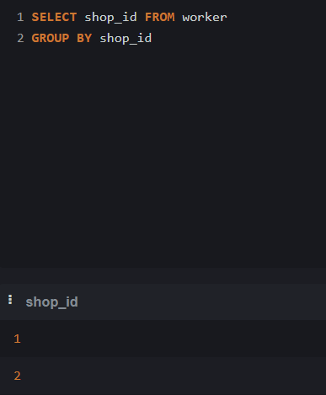

select shop_id FROM worker

GROUP by shop_id (сделал сортировку по айди магазина)

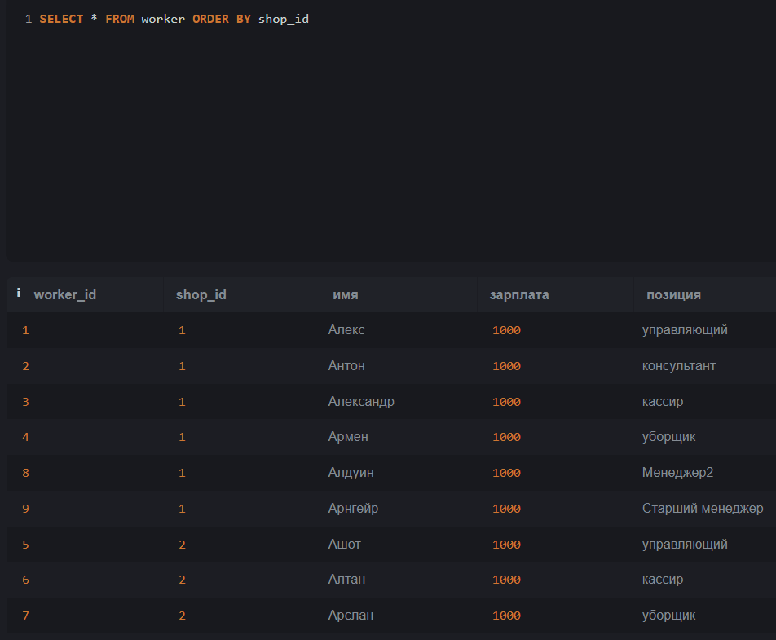

SELECT sum(salary) FROM worker (вычислили общую зп работников)

